信頼できる摩耗検出
B&Rはマシンの効率性およびプロセスオートメーションのための新しいゲート計測モジュールを発表
B&Rでは、マシンやプロセスを効率的にモニタリングするゲート計測モジュールを、新しいバスコントローラへ追加しました。X67システムのラインアップに加わった新しいゲート計測モジュールは、製造プロセスの一貫性を保ち、不良率を低減することで、品質と生産性の向上に貢献します。

このモジュールは、スイッチング動作の継続時間を極めて正確に測定することで、部品の摩耗や温度変化などの環境要因を示すわずかな偏差も検出することができます。これにより、予想されるスイッチング時間のずれを自動的に補正し、予知保全のストラテジーに役立ちます。また、予定外のマシンのダウンタイムや品質のばらつきを、確実に回避することも可能です。
あらゆる場面で使える
IP67規格に準拠したこのモジュールは、最も過酷な条件下にも耐えることができます。ステータスが読み取れる6つのデジタル出力と6つのデジタル入力を備えています。デジタルチャネルはペアで構成され、モジュール上で直接 100µsの分解能でゲート測定を行います。そのゲート測定は、正または負のエッジでトリガすることができます。

また、フィルター機能を設定できるアナログ入力も備えています。デジタル出力は、過負荷および短絡に対して保護されています。さらに、このモジュールとマシンのネットワークをつなげるのは、POWERLINKを介して接続されています。
本記事に関するお問い合わせは office.jp@br-automation.com までご連絡ください。

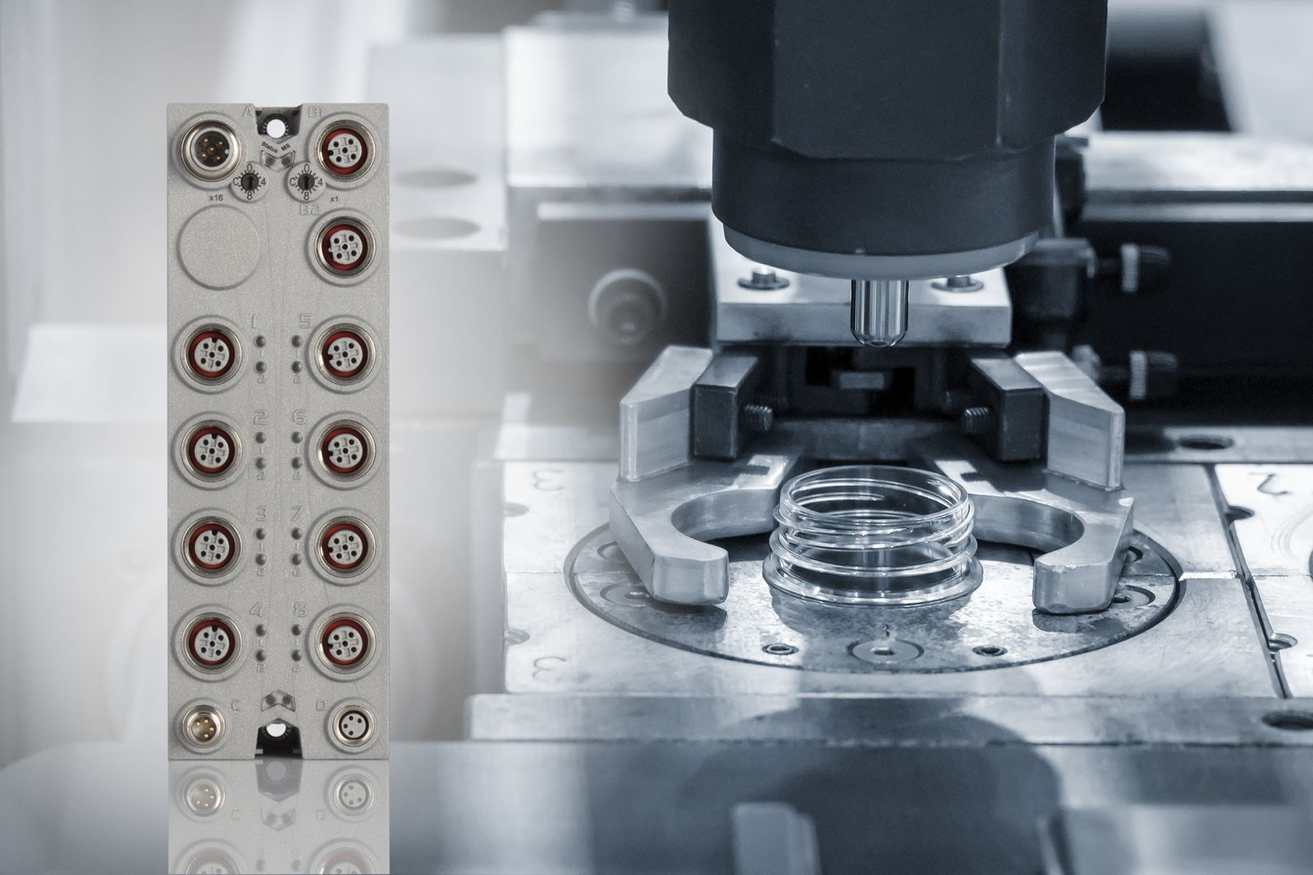
B&Rの新しいゲート計測モジュールは、摩耗や外的要因による機械部品の変化を迅速かつ確実に特定し、自動補正を可能にします。

B&Rについて
ABBグループの一員であるB&Rは、オーストリアに本社を置く産業オートメーションのグローバルリーダーです。 B&Rは、最先端のテクノロジーと先進的なエンジニアリングを組み合わせ、あらゆる産業のお客様に、マシンおよびファクトリーオートメーション、モーションコントロール、HMI、統合型安全技術など、トータルソリューションを提供しています。OPC UA、POWERLINK、openSAFETYなどのIIoT通信規格やAutomation Studioソフトウェアにより、B&Rは常にオートメーションエンジニアリングの未来を再定義しています。よりいっそうの工程簡素化と、お客様の期待を超えたいというコミットメントに支えられ、B&Rは産業オートメーションの最前線を走り続けています。
より詳細な情報については、www.br-automation.com/ja をご覧ください。

